四川中衡检测技术有限
报告书信息网上公示内容填报表 ZLJL/43-01
报告书名称 | 成都木艺堂家具有限公司职业病危害因素定期检测
用人单位名称 | 成都木艺堂家具有限公司 |  | 联系人 | 史老师
用人单位地址 | 四川省成都市双流区西航港街道双华路三段600号
技术服务项目组成员 | 张清平、贺雨豪
现场调查人员 | 张清平、贺雨豪 | 现场调查时间及照片 | 2021.4.23 | 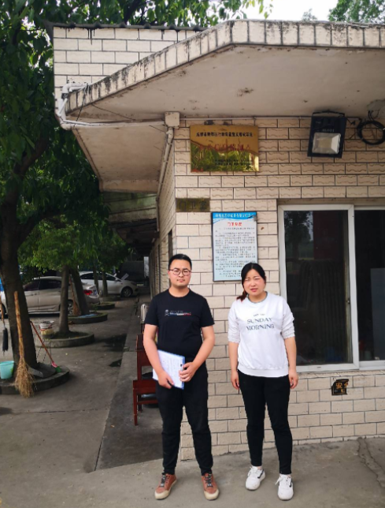
现场采样人员 | 张清平、贺雨豪 | 现场采样时间及照片 | 2021.4.23 | 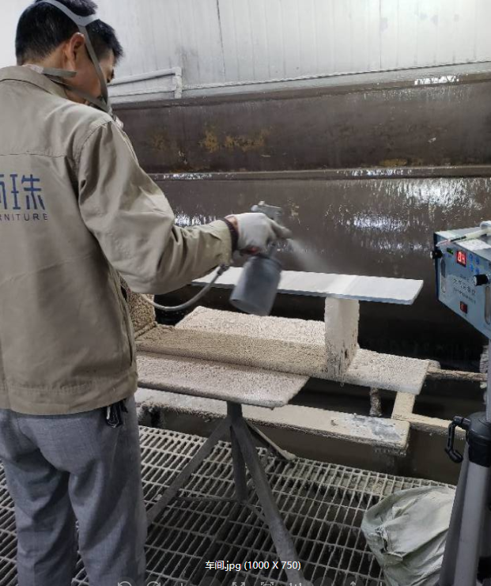
现场检测人员 | 张清平、贺雨豪 | 现场检测时间及照片 | 2021.4.23
用人单位陪同人员 | 史老师

